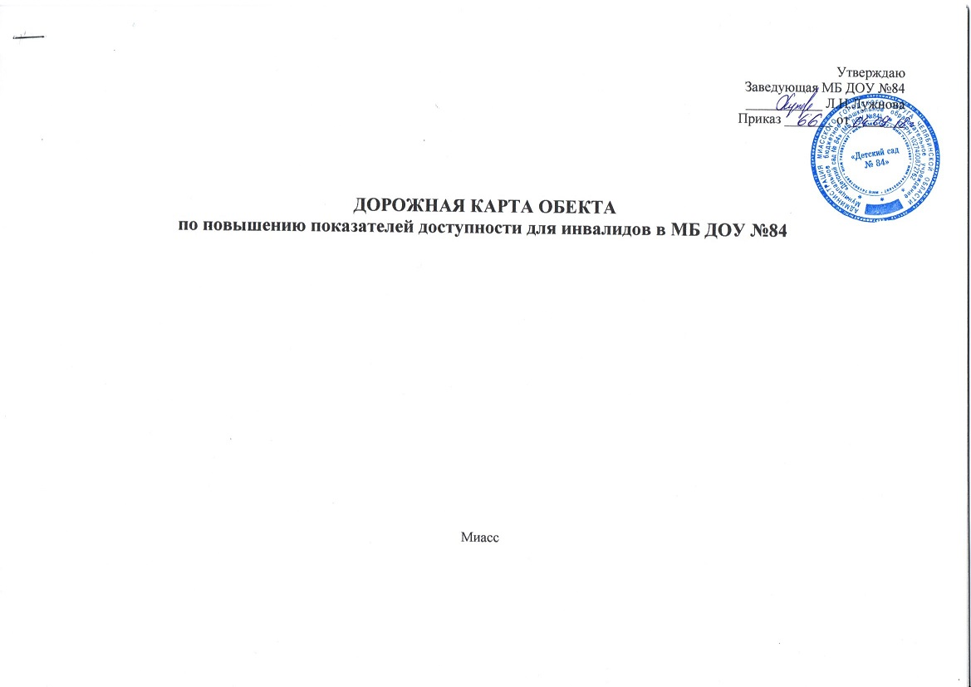
Утверждаю
Заведующая МБ ДОУ №84
___________ Л.Н.Лужнова
Приказ _______ от__ ___

ДОРОЖНАЯ КАРТА ОБЕКТА
по повышению показателей доступности для инвалидов в МБ ДОУ №84

Миасс

Пояснительная записка

Одним из приоритетов социальной политики Российской Федерации в области социальной защиты инвалидов в соответствии с общепризнанными принципами и нормами международного права является реализация комплекса мер, направленных на создание инвалидам равных с другими гражданами возможностей для участия в жизни общества, в том числе, равное право на получение всех необходимых социальных услуг для удовлетворения своих нужд в различных сферах жизнедеятельности в целях повышения уровня и качества их жизни.
Правительство Российской Федерации, органы исполнительной власти субъектов Российской Федерации, органы местного самоуправления и организации независимо от организационно-правовых форм (согласно статье 15 Федерального закона от 24.11.1995 № 181-ФЗ «О социальной защите инвалидов в Российской Федерации» создают условия инвалидам для беспрепятственного доступа к объектам социальной инфраструктуры (жилым, общественным и производственным зданиям, строениям и сооружениям, спортивным сооружениям, местам отдыха, культурно - зрелищным и другим учреждениям), а также для беспрепятственного пользования железнодорожным, воздушным, водным, междугородным автомобильным транспортом и всеми видами городского и пригородного пассажирского транспорта, средствами связи и информации (включая средства, обеспечивающие дублирование звуковыми сигналами световых сигналов светофоров и устройств, регулирующих движение пешеходов через транспортные коммуникации).
Государство гарантирует инвалиду право на получение необходимой информации и беспрепятственный доступ к ней, в том числе с использованием специальных, адаптированных носителей.
Реализация основных направлений реабилитации инвалидов предусматривает также обеспечение инвалидов и членов их семей информацией по вопросам реабилитации инвалидов, в том числе об объектах социальной инфраструктуры и оказываемых ими услугах (с учетом требований доступности объектов и услуг для граждан с различными видами нарушений функций и ограничений жизнедеятельности).
В соответствии с целями и задачами государственной программы Российской Федерации «Доступная среда» на 2018 – 2022 годы» (далее – Государственная программа) предусмотрено формирование условий беспрепятственного доступа к приоритетным объектам и услугам в приоритетных сферах жизнедеятельности инвалидов и других маломобильных групп населения (как через оценку состояния их доступности, так и через реализациюсистемных мер, направленных на повышение доступности – адаптацию); а также совершенствование механизма предоставления услуг в сфере реабилитации. Результаты этой деятельности рекомендовано всем субъектам Российской Федерации отражать на общедоступном информационном ресурсе – картах доступности объектов и услуг для инвалидов и других маломобильных групп населения. Среди целевых показателей (индикаторов) Государственной программы: «Доля субъектов Российской Федерации, имеющих сформированные и обновляемые карты доступности объектов и услуг, в общем количестве субъектов Российской Федерации».
В связи с этим в МБ ДОУ №84 разработан проект дорожной карты объекта по повышению значений показателей доступности для инвалидов , который сформирован на основе Паспорта доступности МБ ДОУ №84. Образовательную деятельность в МБ ДОУ №84 осуществляют педагоги дошкольных групп, музыкальный руководитель, медицинская сестра в соответствии с основной образовательной программой – общеобразовательной программой дошкольного образования МБ ДОУ №84, разработанной в соответствии с ФГОС ДО. МБДОУ №84 предоставляет услуги дошкольного образования для здоровых детей, а также для детей - инвалидов в рамках инклюзивного образования посредством реализации индивидуальных маршрутов сопровождения ребенка – инвалида, составленных в соответствии с образовательной программой МБ ДОУ №84, а так же в соответствии с индивидуальной программой реабилитации (ИПРА) данного ребенка.

Перечень предоставляемых услуг для детей инвалидов в МБ ДОУ №84

- Прием от родителей (законных представителей) о зачислении ребенка инвалида в МБ ДОУ №84
- Индивидуальная работа с детьми инвалидами в рамках индивидуальной программы развития, разработанный педагогическими работниками в соответствии с основной общеобразовательной программой МБ ДОУ №84 и ИПРА ребенка
- Оказание психологический помощи ребенку – инвалиду и его родителям (законным представителям)
- Присмотр и уход за ребенком – инвалидом в течение дня и при организации режимных моментов (умывание, раздевание, посещение туалетной комнаты и т.д.)
- Оказание медицинской помощи при наличии заключения врачей – специалистов в рамках медикаментозного лечения и вакцинации
- Создание адаптивной безбарьерной предметно развивающей среды для ребенка – инвалида.

При разработке дорожной карты доступности использованы принципы «универсального дизайна»:
1) равенство в пользовании (для людей с разными физическими возможностями); (выбор способа использования продукта с учетом разнообразных индивидуальных предпочтений и способностей пользователя);
2) гибкость в использовании
3) простой и интуитивно понятный дизайн (независимо от опыта, знаний, языковых навыков и уровня концентрации внимания в данный момент, при необходимости - наличие подсказок);
4) легко воспринимаемая информация (независимо от условий окружающей среды и особенностей восприятия самого пользователя; с использованием различных способов: визуальных, вербальных, осязательных; отделение главного от второстепенного; совместимость с различными технологиями и средствами, которые используют люди с ограниченными возможностями);
5) допустимость ошибки (дизайн должен свести к минимуму опасность или негативные последствия случайных или непреднамеренных действий);
6) низкое физическое усилие (потребитель должен максимально эффективно и комфортно пользоваться дизайном, прилагая минимум усилий);
7) размер и пространство для доступа и использования (обеспечение видимости важных элементов и легкий доступ для любого пользователя, в том числе для использования, при необходимости, вспомогательных средств или личного помощника).

Количество инвалидов, обучающихся совместно с другими обучающимися
МБ ДОУ №84

Количество воспитывающихся в инклюзивных условиях / (%) |  |  | Количество инвалидов, обучающихся по  адаптированным дополнительным общеобразовательным программам от  общего числа обучающихся инвалидов/ (%) |  | Количество инвалидов, получающих образование  на дому, в том числе дистанционно, от  общего числа обучающихся инвалидов / (%) |  | Численность педагогических работников, прошедших обучение по работе с  инвалидами, от общего числа  педагогических работников / (%) |  | Численность подготовленных для работы с инвалидами помощников, посредников в расчете на определенное количество (10 чел.) обучающихся инвалидов |  | Удельный вес приспособленных для обучения инвалидов (Г, С, О) помещений от общего числа помещений в детском саду / (%)
Группа № 1  Кнопочки | 0 | 0 | 0 | 0 | 0 | 0 | 0 | 0 | 0 | 0 | 0 | 0
Группа № 2  Непоседы | 0 | 0 | 0 | 0 | 0 | 0 | 0 | 0 | 0 | 0 | 0 | 0
Группа № 3  Почемучки | 0 | 0 | 0 | 0 | 0 | 0 | 0 | 0 | 0 | 0 | 0 | 0
Группа № 4  Капитошки | 0 | 0 | 0 | 0 | 0 | 0 | 0 | 0 | 0 | 0 | 0 | 0
Группа № 5  Гномики | 0 | 0 | 0 | 0 | 0 | 0 | 0 | 0 | 0 | 0 | 0 | 0

Перечень мероприятий,
реализуемых для достижения запланированных значений показателей доступности для инвалидов объектов и услуг в МБ ДОУ №84

№ п/п | Наименование мероприятия | Нормативно – правовой акт (программа), иной документ, которым предусмотрено проведение мероприятия |  | Ответственные, исполнители, соисполнители |  | Срок реализа-  ции | Ожидаемый результат | Финансовое обеспечение  (руб.)
- Совершенствование нормативно – правовой базы
1.1. | Изучение законодательства РФ в области обеспечения доступности для инвалидов объектов и услуг | Нормативные правовые акты РФ |  | Заведующая | Постоянно |  | Владение нормативной базой |  | 0
1.2. | Создание комиссии по обеспечению условий доступности. Разработка Положения о комиссии МБ ДОУ №84 по повышению показателей доступности объектов и услуг для детей – инвалидов и их родителей | Издание приказа о создании комиссии по повышению показателей доступности объектов и МБ ДОУ №84 для детей – инвалидов и их родителей |  | Заведующая | Сентябрь 2019г. |  | Разработка и реализация плана мероприятий по повышению показателей доступности объектов и услуг в полном объеме |  | 0
1.3. | Внесение изменений в образовательную программу дошкольного образования МБ ДОУ №84 в части образовательной деятельности с детьми- инвалидами в рамках инклюзивного образования | Приказ руководителя о внесении изменений в образовательную программу дошкольного образования МБ ДОУ №84 в раздел «Инклюзивное образование» |  | Заведующая, старший воспитатель | По мере необходимости |  | Реализация образовательной программы дошкольного образования МБ ДОУ №84 в рамках инклюзивного образования |  | 0
1.4. | Проведение паспортизации  объекта и предоставляемых на нем услуг | - приказ Министерства образования и науки РФ от 9.11. 2015 № 1309 (в редакции от 1 января 2016г) «Об утверждении Порядка обеспечения условий  доступности для инвалидов объектов и предоставляемых услуг в сфере образования, а также оказания им при этом необходимой помощи»; |  | Заведующая | 1 квартал 2018г. |  | - утверждение паспорта  доступности для  инвалидов объекта и предоставляемых на нем услуг по  согласованию с  представителем  общества инвалидов |  | 0
Раздел 2. Перечень мероприятий, реализуемых для достижения запланированных значений показателей доступности
для инвалидов объекта МБ ДОУ №84
2.1. | Реализация мер по обеспечению доступности  для инвалидов объекта  до реконструкции (капитального ремонта), и предоставляемых на  нем услуг (с учетом результатов паспортизации) (все преобразования,  приобретение специального оборудования,  методической и учебной литературы и пр.) |  | Приказы по детскому саду | Заведующая |  | 2018 - 2022 | Обеспечение условий  индивидуальной  мобильности  инвалидам и  возможности для  самостоятельного их передвижения по объекту с целью  получения услуг в  сфере образования
2.2. | Создание визуальных средств информации о предоставлении услуги (надписи, метки, пиктограммы) |  | Выполнение федерального закона от 30.12.2009 N 384-ФЗ "Технический регламент о безопасности зданий и сооружений" (Постановление Правительства РФ от 26.12.2014 N 1521) |  |  |  |  | 0
Раздел 3. Мероприятия по поэтапному повышению значений показателей доступности предоставляемых инвалидам услуг с учетом
имеющихся у них нарушенных функций организма, а также по оказанию им помощи в преодолении барьеров,
препятствующих пользованию объектами и услугами
3.1. | Организация обучения и  инструктирования  специалистов, связанных с  обеспечением доступности для инвалидов объекта и  предоставляемых услуг с учетом имеющихся у инвалидов стойких  расстройств функций организма и ограничений жизнедеятельности |  | Приказы по детскому саду | Заведующая |  | Ежегодно | Увеличение числа  специалистов,  прошедших обучение или инструктирование  по вопросам,  связанным с  обеспечением  доступности для  инвалидов объекта и предоставляемых на нем услуг | 0
3.2. | Обеспечение сопровождения  инвалидов, имеющих стойкие расстройства функций зрения и самостоятельного передвижения, и оказания им помощи на объекте |  | Принятие административных  распорядительных актов в  организации, в соответствии с которыми на работников  организации возложены  обязанности по оказанию  инвалидам помощи при  предоставлении им услуг | Заведующая |  | 2 квартал  2020г. | Увеличение числа  работников  организации, на  которых  административно-  распорядительным  актом возложены  обязанности по  оказанию инвали-дам помощи при  предоставлении им  услуг | 0
3.3. | Оказание услуг инвалидам: |  | Приказы по детскому саду | Заведующая |  | По мере необходимости | Расширение сферы  предоставления услуг | 0
 | - с нарушением слуха  (слабослышащих) с использо- ванием электронного взаимо- действия и сети Интернет |  | - | - |  | - | - | 0
 | - инвалидов с нарушением зрения (слабовидящих) с использованием телефонного взаимодействия |  | - | - |  | - | - | 0
 | - инвалидов с нарушениями  опорно-двигательного аппарата |  | - | - |  | - | - | 0
Раздел 4. Обучение детей-инвалидов в инклюзивных условиях
4.1. | Изучение индивидуальных программ реабилитации детей-инвалидов |  |  | Воспитатели групп |  | По мере необходимости |  | 0
4.2. | Выявление существующих ограничений и барьеров, препятствующих доступности предметно – развивающей среды для детей-инвалидов в детском саду |  | Приказ по детскому саду | Комиссия |  | По мере необходимости |  | 0
4.3. | Оценка потребности ограничений и барьеров, препятствующих доступности предметно – развивающей среды для детей-инвалидов в детском саду |  |  | Комиссия |  | По мере необходимости |  | 0

